МУНИЦИПАЛЬНОЕ ОБЩЕОБРАЗОВАТЕЛЬНОЕ УЧРЕЖДЕНИЕ
«САРАНПАУЛЬСКАЯ СРЕДНЯЯ ОБЩЕОБРАЗОВАТЕЛЬНАЯ ШКОЛА»

Муниципальный конкурс:
«СЕМЬЯ ГОДА»
Номинация:
«Трудовая династия»

Выполнили:
Попов Павел, Калинин Артём
ученики 3 класса
Директор:
Попов Андрей Дмитриевич
Куратор:
Зайбель Надежда Николаевна

Саранпауль, 2017г.

Содержание
Введение
Основная часть
- Что такое династия?
- Из истории Саранпаульской школы.
3. Трудовая династия учителей:
Артеева Эмилия Ивановна
Артеева Антонина Андреевна
Попова Инна Геннадьевна
Мороз Ольга Евгеньевна
Рокина Агния Егоровна
Рокина Татьяна Юрьевна
Рокин Андрей Аркадьевич
Филиппов Иван Егорович
Филиппова Татьяна Егоровна
Хозяинова Антонина Егоровна
Хозяинов Павел Васильевич
Заключение
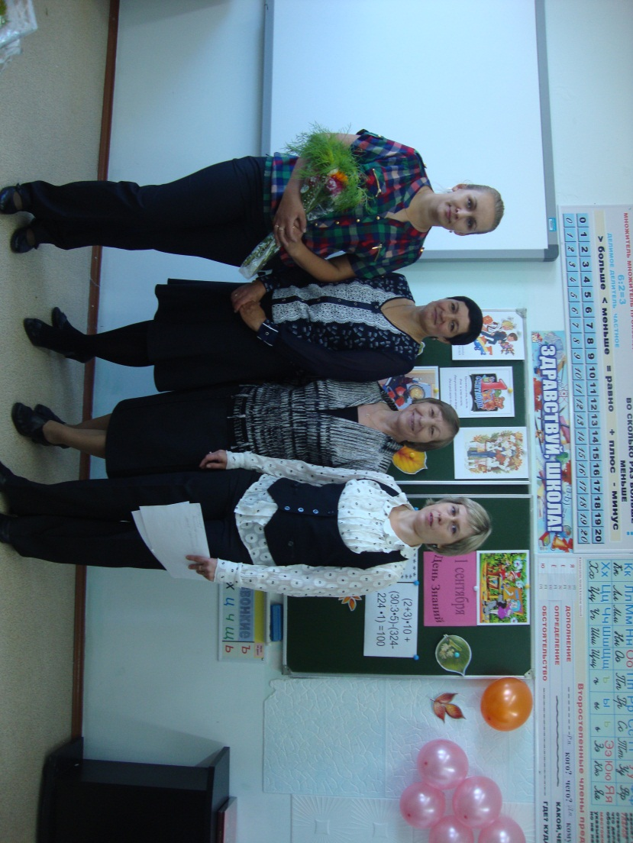
Литература

«1 сентября - День Знаний. Три поколения учительской династии»
Фото из архива А.А. Артеевой.

Трудовая династия учителей
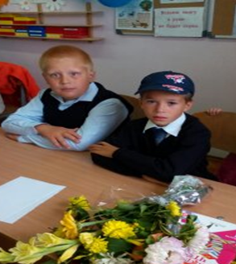
 | Артеев Маркиян Афанасьевич  (прадед)  Артеева Эмилия Ивановна (прабаб) | Рокина (Филиппова) Александра Егоровна (прабаб)  Рокин Андрей Никитович (прадед) |  | Рокина (Филиппова) Агния Егоровна  (тётя по маминой линии) | Хозяинова (Филиппова) Антонина Егоровна  (тётя по маминой линии) | Филиппов Иван Егорович (дядя по маминой линии)
Артеев Евгений Маркиянович (дедушка по маминой линии)  Артеева Елена Валентиновна (бабушка по маминой линии) |  | Артеева (Рокина) Антонина Андреевна (бабушка по маминой линии)  Артеев Геннадий Маркиянович(дедушка по маминой линии) | Рокин Аркадий Андреевич (дядя по маминой линии)  Рокина Татьяна Юрьевна (тётя по маминой линии) |  | Хозяинов Павел Васильевич (дядя по маминой линии) | Филиппова Татьяна Егоровна  (тётя по маминой линии)
Мороз (Артеева) Ольга Евгеньевна (мама)  Мороз Антон Витальевич |  | Попов Владимир Николаевич(папа)  Попова (Артеева) Инна Геннадьевна (мама) | Рокин Андрей Аркадьевич  (троюродный дядя по маминой линии)
Калинин Артём Игоревич |  | Попов Павел Владимирович | Попова (Артеева) Инна Геннадьевна - учителя

Введение
Какая замечательная профессия - учитель! Самая добрая, самая мудрая, самая первая профессия на земле - это профессия учителя. Будущее страны во многом зависит от того, каких детей выпускает школа. А школа – это, прежде всего, учителя. Учителей во все времена считали сеятелями разумного, доброго, вечного. От них – всё лучшее в человеке. Учитель в России всегда пользовался почетом и уважением. А на селе вообще считался самой авторитетной фигурой. С нами рядом живут и работают в нашей школе скромные, удивительные люди, относящиеся к одной учительской семье. Мы, частичка этой семьи, поэтому нам захотелось больше узнать об учительской ветви своей родословной. На эти вопросы мы искали ответ, беседуя с близкими нам людьми.
Их судьба – быть учителем стала для них делом жизни. И для них самая лучшая награда – это память и уважение учеников. Если бы им сегодня пришлось выбирать, они бы не задумываясь, вновь выбрали профессию учителя.
В своей работе мы хотели бы рассказать не об одном учителе, а о семейной династии, в которой профессия учителя передавалась из поколения в поколение. Мы подробно изучили историю нашей семейной учительской династии, узнали, кто и когда работал, какие получил награды, звания. Они гордость не только нашей семьи, нашей школы, но и нашего района. Педагогический стаж нашей династии достаточно велик, и мы с уверенностью можем сказать, что эти годы потрачены не напрасно.
Проблема: Сколько лет составляет учительская династии нашей семьи.
Объект исследования: Родословная семьи.
Предмет исследования: Вклад учительской династии наших семей в образование.
Цель: Узнать историю учительской династии наших семей.
Задачи:1)Собрать материал по данной теме.
2) Описать достижения в профессии, ставшей нашей «семейной».
3) Составить таблицу их общего трудового стажа.
Основным методом исследования стал устный рассказ, опрос, документы.
Практической значимостью проекта является возможность использования в работе музея школы, использование на уроках окружающего мира в школьном конкурсе «Дни Наук».

Основная часть
- Что такое династия?
Династия в переводе с греческого "dynasteia" означает "господство".
Из словаря Ожегова мы узнали, что в переносном значении так говорят о тружениках, передающих от поколения к поколению мастерство, трудовые традиции. Учительской династией являются несколько поколений педагогов, связанных родством, представители которых работали либо продолжают работать в системе образования.
Семьи Артеевых - Рокиных - Филипповых - Хозяиновых - одна из известных династий учителей нашего посёлка. Она насчитывает четыре поколения педагогов.
Это семьи учителей, которые через всю жизнь пронесли доброту сердец и свет образования детям. Они любят свою работу и воспитывают любовь к учительской профессии в своих детях. Это семьи учителей, которые по природе своей тяготеют к этому делу, требующему любви к детям, великого терпения и чуткой осторожности в обращении с будущими строителями нового мира. Изучая историю своих корней, мы выяснили, что некоторые представители этой профессии не имели специального образования, но, не смотря на это, были востребованными и любимыми саранпаульской детворой. Они привлекали ребят своей непосредственностью и творческим подходом к обучению. Но были и родственники, которые по примеру родителей решили освоить эту нелёгкую профессию, и не жалеют об этом.

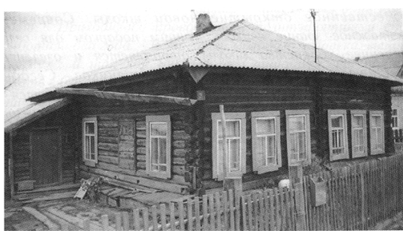
- Из истории Саранпаульской школы
Первая школа в нашем селе появилась в 1914 году. Под здание школы был приспособлен жилой дом Артеева по улице Ляпинской.
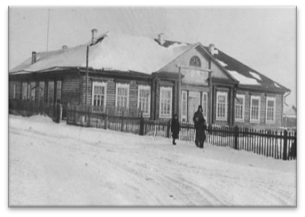
На общем собрании граждан 27 февраля 1927 года был поставлен вопрос о постройке новой школы в Саранпауле. Было решено просить Березовский райисполком ходатайствовать по этому вопросу перед округом. Со своей стороны жители Саранпауля брали обязательство: каждому трудоспособному жителю отработать на стройке 3 дня бесплатно, а с кочующих оленеводов собрать добровольное пожертвование. Решение приняли единогласно.
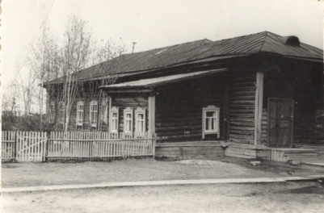
В 1956 году была построена школа – восьмилетка. (П-образная). В этой школе работала наша прабабушка учителем начальных классов. А бабушки и дедушки оканчивали эту начальную школу.
Школа построена совхозом «Саранпаульский» примерно в 1959-1963 гг. Школы, в которой учились наши прабабушки и родные.
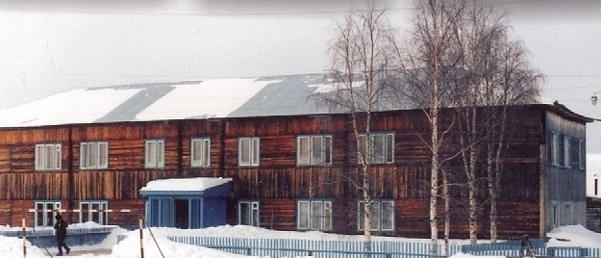
Здание этой школы десятилетки было построено в 1972 году. Здесь учились наши бабушки и дедушки. А потом работали здесь учителями. Коридоры этих школ стали для них родными, а воспоминания очень тёплыми и дорогими. А мы в эти школы ходим на кружки и соревнования, так как сейчас здесь находится ДЮЦ «Поиск».
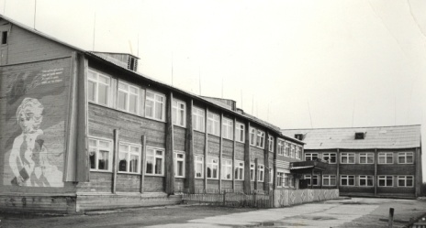
В 1987 году появилась большая двухэтажная школа, и самой главной её достопримечательностью стал спортивный зал, первый в истории села. В этой школе учились наши мамы и папы, когда переходили в среднее звено в 4 класс.

А это наша родная и любимая школа.
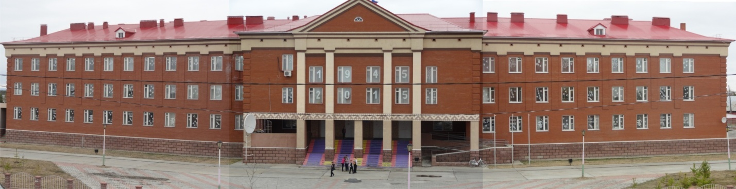
Листая домашний архив, мы нашли от руки написанное сочинение своего дяди Артеева Ивана Геннадьевича, с теплотой отзывающегося об учителях нашей школы. Читая, его нам было приятно видеть знакомые фамилии и задать вопросы взрослым о незнакомых нам учителях.
Из сочинения: Так случилось, что я родился в семье, где много учителей. Например, по маминой линии у сестры моего прадеда, Филипповой Матрёны Григорьевны, сын и дочь были преподавателями в городе Севастополе. Две родные тёти моей мамы Рокина Агния Егоровна и Хозяинова Антонина Егоровна работают в школе. Их общий трудовой стаж составляет более 60-ти лет.
В начальной школе, более 20-ти лет, работает моя мама Артеева Антонина Андреевна. А, когда мама ещё сама была ребёнком и училась в школе, её классным руководителем была мама моего отца, моя бабушка, Артеева Эмилия Ивановна. Её две сестры, Слепцова Валентина Ивановна и Ваддорова Раиса Ивановна, обучали много лет учеников в посёлке Сосьва. Теперь их дочери продолжают работать в школе, учить детей.
Династию моей бабушки теперь продолжает её внучка Калинина Ольга Евгеньевна, она работает в школе только первый год. Моя сестра, Попова Инна Геннадьевна, тоже работает в школе учителем математики.
Все те о ком я написал в своё время тоже сидели за школьной партой и самыми тёплыми словами вспоминают учителей, которые были строги и внимательны к ним.
Хотя в школе работать сложно и очень ответственно, они ни разу не пожалели, что выбрали такую профессию.
И я, как ученик одиннадцатого класса, хочу отметить среди своих учителей самых строгих, требовательных и хорошо знающих свой предмет, это учитель математики Мария Фёдоровна и учитель биологии Галина Степановна.
Всем учителям, работающим в школе, я желаю творческих успехов.

3. Трудовая династия учителей:

Артеева Эмилия Ивановна
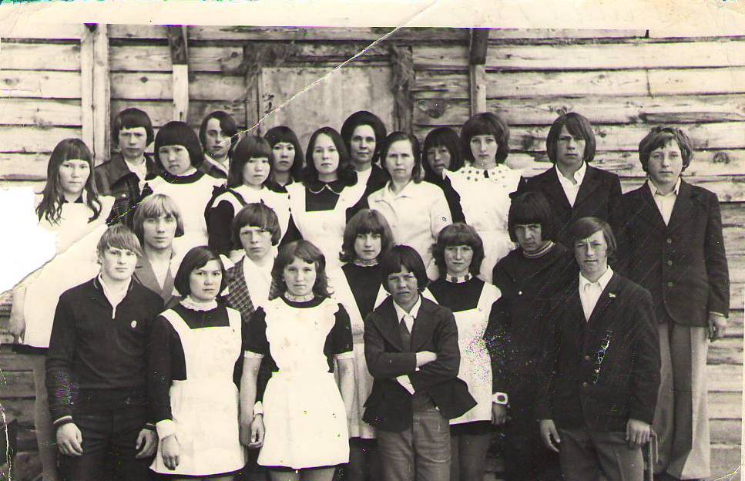
Наша учительская династия Артеевых началась с прабабушки Артеевой Эмилии Ивановны, которая проработала всю свою жизнь учителем начальных классов. Эмилия Ивановна родилась 08 ноября 1937 года в селе Подъельск Сторожевского района Коми АССР. Родители переехали в п. Сосьву Берёзовского района Тюменской области. После окончания семи классов в Сосьвинской средней школе, в 1952 году поступила в Ханты – Мансийское педагогическое училище, которое окончила в 1956 году. В 1956 году открылась малокомплектная начальная школа в д. Ясунт по просьбе жителей, в которой наша прабабушка стала первой учительницей. Школа была новая, и поэтому приходилось на моторных лодках из д. Щекурья перевозить школьный инвентарь, наглядные пособия, книги, учебники. Школа разместилась в деревянном доме. Учеников было всего 16 человек. Учились в две смены четыре класса, а затем – в полторы смены. Учитель был один на всех учеников. Приходилось проводить и политзанятия, и сборы. В ней она проработала два года. Встретила молодого человека, нашего прадедушку Маркияна, вышла за него замуж, а так как он был из Саранпауля, то пришлось переехать в Саранпауль. В школе мест не было, пришлось один год работать воспитателем в Щекурьинском интернате. В Щекурью каждый день ходила пешком, туда и обратно, так как не было никакого транспорта. После рождения сына стала работать в Саранпаульской школе. Работать было интересно, проводила общественную работу, вспоминает она: (десятидворки), учебу малограмотных, октябрятскую и пионерскую работу. Проводили работу с родителями: беседы, концерты, выезжали в д.Щекурья. Была руководителем методического объединения начальных классов, активное участие принимала в работе профсоюза. Бабушка вспоминает, что интересно проходила работа кустового методического объединения. Два раза в год учителя начальных классов вместе с директором школы выезжали в Щекурью и там с учителями и воспитателями Щекурьинской школы – интерната проводили семинары, делились опытом работы, давали открытые уроки и заканчивались встречи чаепитием. Общий трудовой стаж – 42 года. Имеет поощрительные грамоты. В 1989 году присвоено звание «Отличник народного образования». В 1990 году награждена медалью «Ветеран труда». В 2017 году нашей прабабушке исполняется 80 лет. Она нас очень любит и всегда интересуется нашими школьными делами, радуется за наши успехи. Гордится нами.

Артеева (Рокина) Антонина Андреевна

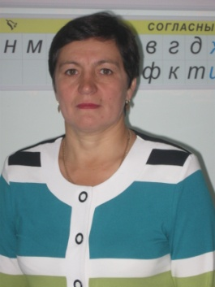
Артеева Антонина Андреевна, бабушка Попова Павла, является представителем второго поколения учительской династии Артеевых. Интересный факт состоит в том, что Эмилия Ивановна была первой учительницей Антонины Андреевны, а затем Антонина Андреевна вышла замуж за сына Эмилии Ивановны, Геннадия и стала тоже Артеевой.
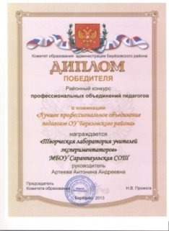
Моя бабушка родилась в д. Кимкьясуй весенним солнечным днём 5 апреля 1966году. Она образованный, инициативный, целеустремлённый человек, имеющий огромный жизненный потенциал. Она и спортсменка, и патриот, и шахматистка, и трудолюбивая, и защитница слабых, и отличный друг, любящая мама и бабушка, и уважаемый коллега, и добрый человек – так отзывается о ней окружение. Стаж её работы в родной школе составляет 32года. Её ценят и уважают коллеги и родители. Она ответственный, очень дисциплинированный, любящий учитель, который отдаёт работе всю душу, весь педагогический опыт. У неё очень хорошие и дружелюбные отношения в классе. Жизнь классного коллектива интересная, бурлящая, познавательная. Её ребята принимают активное участие в жизни школы и посёлка. Они участники различных конференций, творческих конкурсов, мероприятий и концертов, приуроченных к знаменательным датам. В творческом проекте ««Их именами названы улицы….» совместно на основе собранного материала выпустили сборник, куда вошли и работы детей. Они чтят традиции класса: ходят в походы, на горку, проводят интересные огоньки, праздники, выпускают классную газету, изучают историю нашего края, учатся хранить память подвигов свих прадедов, любят спорт и берегут свой посёлок. За время работы, ею выпущено не одно поколение учеников. Многие из них уже приводят в школу своих детей.
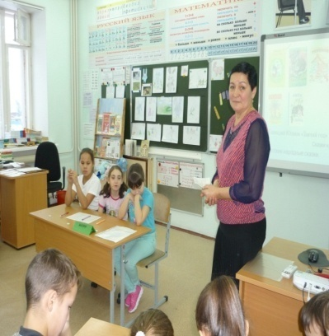
В родной школе на протяжении многих лет бабушка была руководителем методических объедений. В 2013 году стала победителем районного конкурса «Лучшее профессиональное объединение педагогов ОУ Берёзовского района». На протяжении долгих лет работы Антонина Андреевна является активным участником методических декад, где делится опытом и педагогическими находками, наставник молодых учителей, разработчик программы школы. Была руководителем окружного эксперимента «Индивидуально-личностное развитие обучающихся коренных малочисленных народов Севера в условиях модернизации образования» на базе Саранпаульской СОШ, принимала активное участие в общешкольном проекте «111 лет школе». За свой педагогический труд в родном селе Антонина Андреевна награждена множеством грамот и диплом посёлка, района, округа:
2015 год Благодарность администрации МБОУ ССОШ за активное участие в неделе педагогического мастерства учителей начальных классов.
2015 год. Почетная грамота главы сельского поселения. За многолетний и добросовестный труд, за вклад в деле воспитания подрастающего поколения и в связи с профессиональным праздником Днем Учителя.
2015 год Почетная грамота главы Березовского района: За высокий профессионализм, многолетний добросовестный труд, активное участие в общественной жизни и за значительный вклада в развитие Березовского района.
в 2017 году ей присвоено звание «Ветеран труда». Она же и повлияла на выбор профессии своей дочери Поповой Инны Геннадьевны, мамы Попова Павла, и племянницы Мороз Ольги Евгеньевны, мамы Калинина Артёма. Ольга Евгеньевна и Инна Геннадьевна внучки Эмилии Ивановны
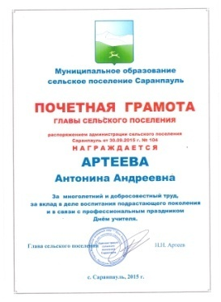
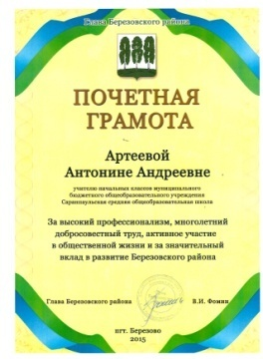
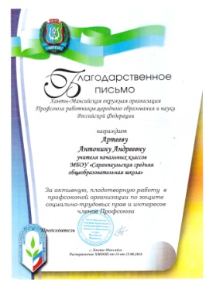
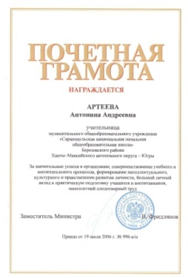

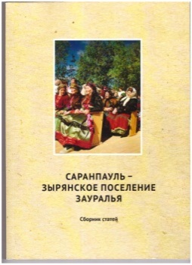
В последнее время она пробует себя в роли краеведа. В составе творческой группы выпустила альманах «Саранпауль - зырянское поселение Зауралья». Является руководителем детских проектов по краеведению. Ценительница родного языка и культуры своего народа, активная участница движения коми – ижемцев «Изьватас». Она отмечена благодарственным письмом Администрации «Ижемского» района Коми республики за активную работу в сфере образования и культуры.

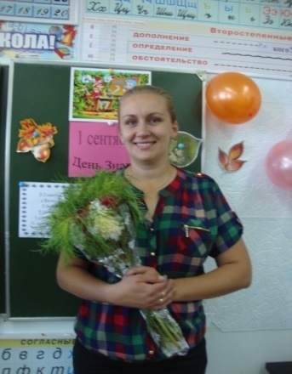
Попова (Артеева) Инна Геннадьевна
Моя мама пошла по стопам своих родных. Когда она оканчивала школу, то вопрос: «Кем быть?» для неё был давно решён. Ей нравилась математика и информатика, она думала быть учителем с детства. У моей мамы высшее образование. Мама родилась 8 июля 1984 году. Окончила Тобольский пединститут им. Д.И. Менделеева, по специальности учитель математики и информатики. В Саранпаульской средней школе она работает 11 лет учителем информатики и математики.
Участвует в конкурсах районного и регионального уровней. Она хороший учитель, у неё интересные уроки. Нам с Артёмом очень нравится посещать внеурочную деятельность «Мой компьютер», которую ведёт мама. Мы на занятии играем, открываем новое о мире вселенной информатики, решаем интересные задачи. Сейчас она классный руководитель 10 класса. Инна Геннадьевна для них союзник, помощник, друг, который переживает, «болеет», отстаивает их мнение, советует им, как поступить и оказывает свою помощь. Они говорят на разные темы, и ребята её любят за открытость и бескорыстность души, доброту, инициативность и юмор. Она проводит для школьников много интересных праздников, разных конкурсов. Одним словом, её любят ученики, обращаются за советом и поддержкой. За свой недолгий труд её награждали грамотами и благодарственными письмами.
Я очень люблю и горжусь своей мамой. Дома мамочка заботливая хозяйка, всегда ласковая и мудрая. Благодаря ей и моей сестрёнке Анечке в нашем доме уютно и тепло, а мы с Колей и папой всегда спешим домой, чтоб быстрей увидеть её добрые глаза.
Мороз (Артеева) Ольга Евгеньевна
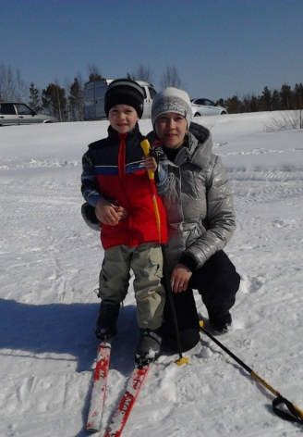
Моя мама родилась в зимний морозный и ветреный день 23 февраля 1987 году. Учась в Саранпаульской средней школе, она была очень спортивной девочкой, занималась в различных спортивных секциях. Своё будущее она хотела связать со спортом, обдумав советы своих наставников учителей, решила стать учителем физкультуры. У неё высшее профессиональное образование. Он закончила Тобольский ГУ в 2009 году, и стала преподавать в Саранпаульской школе педагогом по физической культуре. Стаж педагогической работы 9 лет. Она проводит открытые уроки, принимает активное участие в методической работе школы: участвует в работе МО, в проведении методических недель, выступает на педсоветах, семинарах и общешкольных мероприятиях. По мнению маминых коллег, она обладает хорошей работоспособностью, ответственно относится к своим обязанностям. Ольга Евгеньевна обладает высоким потенциалом, проявляет творческий подход в организации образовательного процесса, владеет современными педагогическими технологиями, постоянно повышает уровень своего профессионального мастерства. Для формирования устойчивой позитивной мотивации обучающихся она использует разнообразные формы, методы и приемы обучения. За время своего небольшого стажа работы она награждена благодарностями муниципального и школьного уровня, свидетельством о подготовке и победе учащихся, грамотами победителей и призеров Всероссийских президентских состязаний школьников школьного и муниципального этапов. Она участник всех спортивных лыжных соревнований посёлка, а также проекта «Лыжнёй Андрея Хатанева» традиционного лыжного пробега Саранпауль – Ломбовож – Сосьва. Моя мама ответственный педагог, который добросовестно относится к своему делу, любит учеников, находит общий язык с детьми разного возраста. Она пользуется авторитетом у коллег, всегда готова к сотрудничеству.
В нашей семье у меня есть брат и сестра. Мама нас учит любить друг друга, уважать и заботиться. Она сама любит спорт и нас увлекает им. А когда у нас что-то не получается, она приговаривает «Спорт не любит ленивых, Тех, кто быстро сдается». Я очень люблю маму. Мы живём в дружной семье, а мама для нас солнышко. Моя семья мне всегда помогает и поддерживает!
Рокина (Филиппова) Агния Егоровна
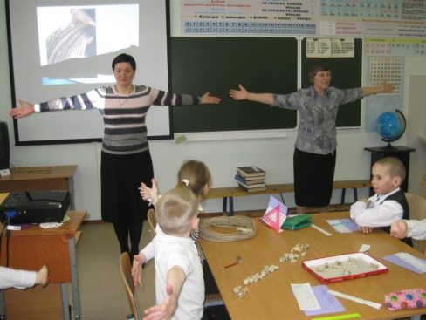
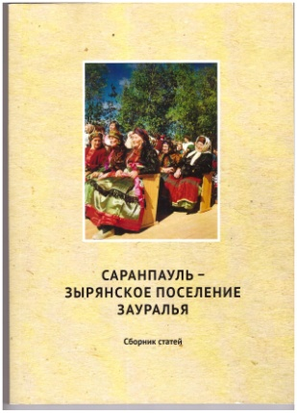
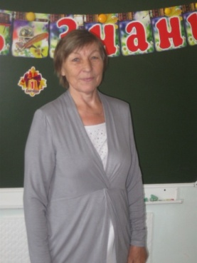
Родилась 3 февраля 1947 года в деревне Щекурья, Берёзовсого района. В родной деревне окончила начальную школу. Продолжила учёбу в Сосьвинской школе. После окончания Ханты – Мансийского педагогического училища Агния Егоровна в Саранпаульской общеобразовательной средней школе проработала 43 года. Первые шаги в педагогической деятельности начались с работы старшей пионервожатой. 21 год проработала учителем начальных классов, сделав 6 выпусков. В Саранпаульской начальной школе работала заместителем директора по учебно – воспитательной работе. С1997 года - преподаватель родного языка в начальных классах. Помимо учительской работы принимала активное участие в жизни села, района, выступала на самые разнообразные темы перед жителями своего села, печатала статьи в газете «Жизнь Югры». Избиралась депутатом сельского совета, членом совета ветеранов войны и труда. Участница II съезда коми – зырян Ямало – Ненецкого автономного округа, VI съезда Коми Республиканского общественного движения коми – ижемцев «Изьватас». Агния Егоровна автор книги «Чудный олень» (методического пособия для дополнительного чтения), соавтор книги «Их именами названы улицы….», альманаха «Саранпауль - зырянское поселение Зауралья». Большую роль в жизни Агнии Егоровны сыграла выбранная на всю жизнь профессия учителя, которую она полюбила, отдавая все силы. Её трудолюбие, душевная не утомляемость, активная жизненная позиция отмечались не раз руководством Почётными грамотами. Сейчас она на пенсии, живет в п. Саранпауле, но по-прежнему интересуется школой, образованием и литературой она участвует в возрождении и сохранении зырянской культуры на территории Берёзовского района. За значительный вклад в воспитании подрастающего поколения награждена Почётной грамотой Думы ХМАО – Югры. Ей присвоены звания «Учитель – методист», «Ветеран труда», «Отличник народного просвещения».
И сейчас Агния Егоровна бывает частым гостем в школе то составе жюри общешкольного конкурса, в роли рассказчика о традициях народов Севера или помощника в организации каких-нибудь мероприятий.

Рокина Татьяна Юрьевна
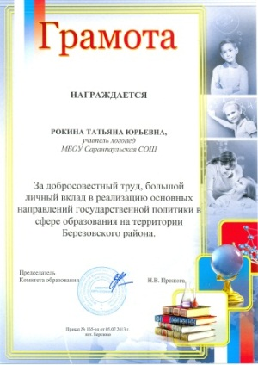
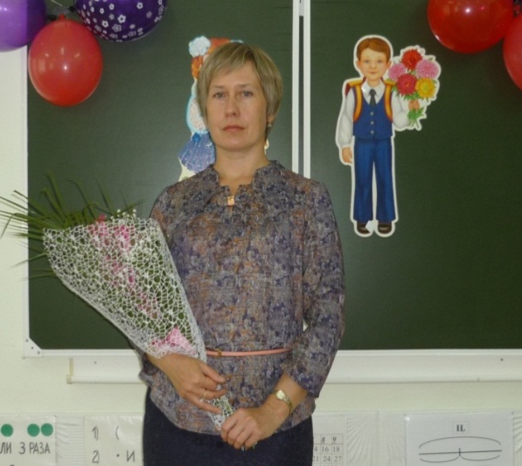
Моя тётя по линии мамы, Татьяна Юрьевна родом из г. Челябинска. Вместе с дядей Аркадием они вырастили двух замечательных сыновей, и подрастает ещё у них талантливая и интересная дочка Наташа. У Татьяны Юрьевны два высших образования: «Учитель начальных классов» и «Учитель-логопед». Стаж её работы в Саранпаульской школе составляет 24 года. Она активная участница различных педагогических конкурсов на протяжении нескольких лет:
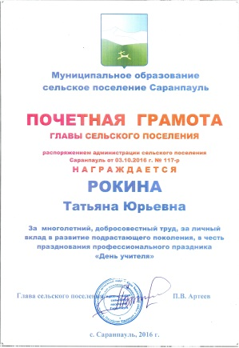
- в 2014г призёр 2 степени за участие в районном конкурсе педагогов психолого-педагогического сопровождения образовательного процесса образовательных организаций Березовского района «В гармонии с наукой и душой».
- в 2015 году победитель в районном конкурсе «Новые образовательные стандарты: первые итоги, творческие поиски, методические находки.
- в 2015 году победитель районном конкурсе разработок мероприятий, посвященных 70-летию Победы в Великой Отечественной войне 1941-1945 гг.
- в 2016г. стала победителем в районном конкурсе программ внеурочной деятельности в номинации «Общеинтеллектуальное направление». Программа «Мастерская речевого творчества «Веселый язычок»».
- в 2017 наша Татьяна Юрьевна приняла участие в конкурсе «Учитель года Березовского района».
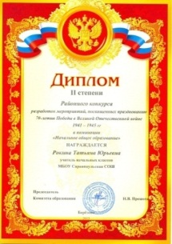
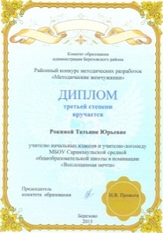
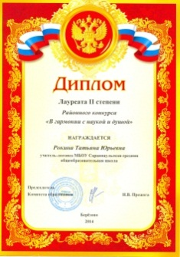
Она принимает активное участие в методической работе школы, участвует в общешкольных мероприятиях, в профессиональных конкурсах. В 2013году награждена Грамотой Комитета образования «За добросовестный труд, большой вклад в реализацию основных направлений государственной политики в сфере образования на территории Березовского района», а в 2016году Почетной грамотой главы с.п. «За многолетний, добросовестный труд, за личный вклад в развитие подрастающего поколения, в честь празднования профессионального праздника «День учителя». Это трудолюбивый, добросовестный, целеустремлённый замечательный учитель, друг и помощник. За время работы в школе она стала примером для подражания. Она пользуется авторитетом у коллег. Обладает, неисчерпаемым потенциалом творчества и профессионального мастерства.
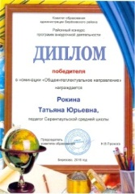

Рокин Андрей Аркадьевич
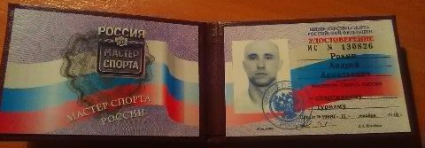
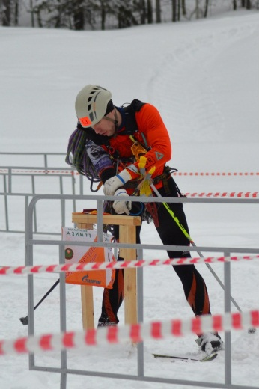
Сын Рокиной Татьяны Юрьевны, наш дядя продолжил учительскую деятельность. В 2010 году окончил Саранпаульскую среднюю школу. Во время учёбы в школе всё своё свободное время посвящал лыжному спорту. Он был активным участником и победителем спортивных соревнований. Без спорта он не мыслил своей жизни. Спорт для него, как глоток воздуха, поэтому он с уверенностью отстаивал позицию, что его будущее будет связанно только с ним. Отслужив в рядах вооружённых сил России, он поступил в высшее учебное заведение. В 2016году окончил Челябинский педагогический университет. Андрей является «Лучшим выпускником» факультета Физической культуры и ОБЖ. Преподаёт в Челябинском лицее. За спортивные заслуги получил звание «Мастер спорта России по туризму».
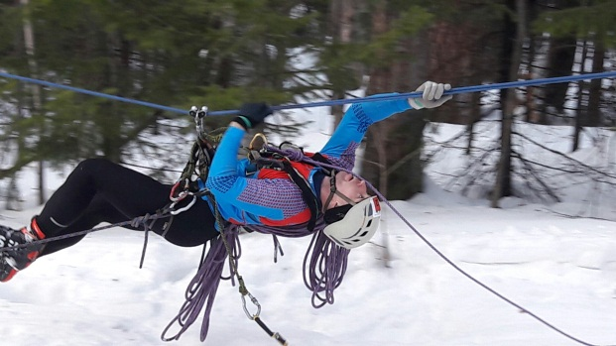

Филиппов Иван Егорович
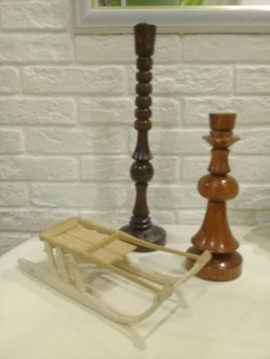
Иван Егорович приходится родным братом Агнии Егоровне и Антонине Егоровне. Он окончил школу в Саранпауле и поехал поступать в г. Троицк на ветеринара. Поступил в Троицкий ветеринарный институт, который успешно окончил. В 1991 году Ивана Егоровича приняли на работу в Саранпаульскую школу, учителем трудового обучения у мальчиков. Не имея педагогического образования, Иван Егорович был блестящим педагогом, мальчишки его просто обожали. На уроках ребята, под руководством Ивана Егоровича изготавливали разные предметы быта из дерева, которые были просто произведениями искусства. Этому любимому делу он посвятил 3 года. Учителя, работавшие с ним вспоминают, что он часто устраивал выставки с интересными работами учащихся. Он ребят учил трудиться и прививал им навыки профессионалов, они у него задерживались до позднего вечера. Также он часто устраивал ярмарки, где продавались изделия его и учеников. До сих пор в домах саранпаульцев «живут» его работы. Интересным фактом является то, что Иван Егорович ездил с приглашениями к другим учителям «на практику», где делился своими находками и педагогическим мастерством. Многие его ученики вспоминают его до сих пор, добрыми словами и благодарностью. Один из его учеников Новиков Евгений работает мастером краснодеревщиком в городе Сургуте и считается лучшим в округе в своей профессии. Он говорит, что любовь и интерес к этому делу ему привил Иван Егорович Филиппов.
Филиппова Татьяна Ивановна
Татьяна Ивановна – дочь Ивана Егоровича, родилась 21 августа 1972 года в селе Саранпауль. В 1989 году окончила школу. А уже 11 сентября того же года была принята учителем математики в свою родную школу. Татьяна вела уроки математики в 5 классе. За не имением кадров руководству школы пришлось принять бывшую ученицу в учителя. Татьяна Ивановна, по её словам, долго не могла привыкнуть, что её ученики называют её по имени и отчеству. Готовиться к урокам ей помогала Рокина Агния Егоровна. В 1990 году Татьяна поступила в Тюменское педагогическое училище №1 на учителя начальных классов. Успешно его окончила и 15 августа 1992 года была принята в Саранпаульскую начальную школу учителем начальных классов. Стаж её работы составил 3 года. В 1993 году была уволена по собственному желанию, в связи с поступлением в Педагогический институт г. Тобольска. Но, к сожалению, Татьяна Ивановна решила сменить род деятельности и переквалифицировалась в бухгалтера. Несмотря на это, она говорит, что в душе она учитель.
Хозяинова (Филиппова) Антонина Егоровна
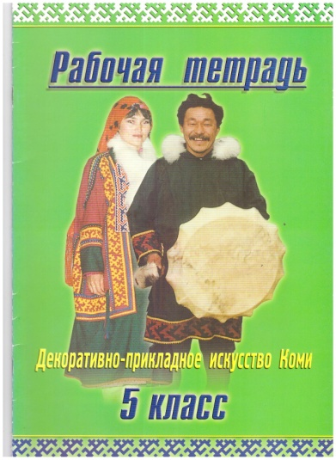
Родилась 8 октября 1960 г. в селе Саранпауль, где и проживает по сей день. С 1976 по 1978 годы работала в оленеводческом совхозе Саранпаульский. В 1979 году поступила в техническое училище г. Копейска, в 1980 году успешно его окончила. Получила специальность: портной женского и детского лёгкого платья 3 разряда. В 2004 году окончила Российский государственный педагогический университет им А.И. Герцена по специальности учитель культурологии и истории. С 1994 поступила на работу в МБОУ Саранпаульская СОШ, мастером производственного обучения, до выхода на пенсию в 2010 году. Стаж работы учителем 16 лет. Антонина Егоровна разработала и внедрила программу по декоративно-прикладному искусству коми народа для учащихся 5-11 классов. Составила рабочую тетрадь по ДПИ для учащихся 5 классов, так же дидактические материалы по ДПИ для учащихся 6-11 классов. На протяжении всей педагогической деятельности Антонина Егоровна повышала свою квалификацию. На уроках всегда было интересно и поучительно. Антонина Егоровна имеет троих детей, старший из которых, Павел пошел по стопам матери и стал учителем физической культуры.

Хозяинов Павел Васильевич
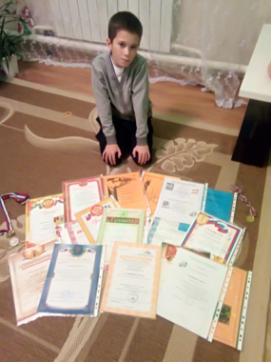
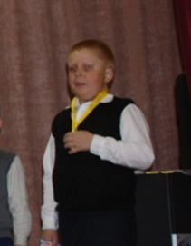
Родился в 1983 году 30 марта. Окончил 11-летку в селе Саранпауль. Затем поступил в педагогический колледж г. Ханты-Мансийска по специальности: учитель физической культуры. Павел Васильевич мастер спорта по Национальным видам спорта. Имеет много наград и медалей. Всю свою юность он посвятил этому виду спорта. Сейчас он ведёт лыжную секцию. Работает в образовании один год. Ребятишки тянутся к нему, стараются быть похожим на него.

А это наши первые успехи:
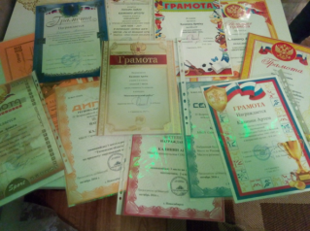

Заключение:
Все профессии важны, но одна из самых главных – это профессия учителя. Он помогает нам найти свой путь в жизни. Труд учителя благороден и прекрасен. Хорошего учителя человек, как правило, не забывают. О таком учителе ученик будет вспоминать всю жизнь, рассказывать о нём друзьям и внукам, по нему будет сверять свою жизнь, считая его идеалом добра. Вот почему, каждый человек с чувством глубокой благодарности вспоминает свою родную школу, своих наставников – учителей.
Подводя итоги проекта, мы пришли к выводу, что профессия учителя стала в нашей семье популярной. Они оставили след в жизни своих учеников, они живут в их мыслях, делах, поступках, а значит, воспитав не одно поколение, внесли большой вклад в развитие посёлка, района, страны. Их заслуги отмечены наградами и благодарностями, что является подтверждением, их добросовестного самоотверженного отношения к профессии.
Династия учителей Саранпаульской школы

Представители  династии | Специальность | Стаж работы
Артеева Эмилия Ивановна | Учитель начальных классов | 42 лет
Артеева Антонина Андреевна | Учитель начальных классов | 32 года
Рокина Агния Егоровна | Учитель начальных классов | 43 лет
Рокина Татьяна Юрьевна | Учитель начальных классов, логопед. | 24года
Мороз Ольга Евгеньевна | Учитель физической культуры | 9 лет
Попова Инна Геннадьевна | Учитель математики и информатики | 11лет
Филиппов Иван Егорович | Учитель трудового обучения | 3 лет
Филиппова Татьяна Ивановна | Учитель начальных классов | 3 год
Хозяинова Антонина Егоровна | Учитель культурологии и истории. | 16 лет
Хозяинов Павел Васильевич | Учитель физической культуры | 1 год
Общий стаж |  | 184 года
Пока общий стаж нашей династии составляет 184 года. Это не окончательное число трудовой династии наших семей в скором будущем продолжит учительскую династию Выхованец Елизавета наша сестра. Она учится в Тюменском педагогическом колледже на музыкальном отделении. Мы еще не решили, кем станем, когда вырастем, может быть, будем пожарниками, или врачами или свяжем себя со спортивной карьерой, а может быть, продолжим учительскую династию семьи.
Мы поняли, что важно быть достойным человеком, как наши предки и родственники. Мы гордимся своей семейной династией. И возможно наша учительская династия найдет свое продолжение и мы, продолжив, педагогический труд своих близких будем учить таких же ребят, как сами, воспитывать у них уважение к личности, к Родине и к труду, взаимопониманию и любви ко всему живому.
Литература:
- Архив семьи Артеевых, Рокиных, Хозяиновых.
- Книга «Учительский век Саранпауля»
- С.И. Ожегов Н.Ю. Шведова Толковый словарь русского языка.

Династия — гордое слово!
Сплелись поколения в нём.
Мы славу труда своих предков
Достойно сквозь годы пронесем.
Как славно и гордо звучит!
Потомственный врач, учитель…
Столяр, пожарник, водитель.
Так пусть же растут, процветают
На благо нашей страны.
Семьи трудовые династии,
Бесспорно, нужны и важны!

